Федеральное агентство
по техническому регулированию и метрологии
 |  | НАЦИОНАЛЬНЫЙ  СТАНДАРТ  РОССИЙСКОЙ  ФЕДЕРАЦИИ |  | ГОСТ Р  2.318―  20ХХ  (Проект,  окончательная  редакция)

Единая система конструкторской документации
Условное изображение и упрощенное указание размеров отверстий

Настоящий проект стандарта не подлежит применению до его утверждения

Предисловие
1 РАЗРАБОТАН Акционерным обществом «Научно-исследовательский центр «Прикладная Логистика» (АО НИЦ «Прикладная Логистика»)
2 ВНЕСЕН Техническим комитетом по стандартизации ТК 482 «Поддержка жизненного цикла продукции»
3 УТВЕРЖДЕН И ВВЕДЕН В ДЕЙСТВИЕ Приказом Федерального агентства по техническому регулированию и метрологии от № -ст
4 ВВЕДЕН ВПЕРВЫЕ

Правила применения настоящего стандарта установлены в статье 26 Федерального закона от 29 июня 2015 г. № 162-ФЗ «О стандартизации в Российской Федерации». Информация об изменениях к настоящему стандарту публикуется в ежегодном (по состоянию на 1 января текущего года) информационном указателе «Национальные стандарты», а официальный текст изменений и поправок — в ежемесячном информационном указателе «Национальные стандарты». В случае пересмотра (замены) или отмены настоящего стандарта соответствующее уведомление будет опубликовано в ближайшем выпуске ежемесячного информационного указателя «Национальные стандарты». Соответствующая информация, уведомление и тексты размещаются также в информационной системе общего пользования — на официальном сайте Федерального агентства по техническому регулированию и метрологии в сети Интернет (www.rst.gov.ru)

© Оформление. ФГБУ «Институт стандартизации», 202

Настоящий стандарт не может быть полностью или частично воспроизведен, тиражирован и распространен в качестве официального издания без разрешения Федерального агентства по техническому регулированию и метрологии

НАЦИОНАЛЬНЫЙ СТАНДАРТ российской федерации
Единая система конструкторской документации
Условное изображение и упрощенное указание размеров
отверстий
Unified system for design documentation.
Simplified representation and simplified dimensioning of holes

Дата введения ―
- Область применения
Настоящий стандарт устанавливает правила условного изображения и упрощенного указания размеров цилиндрических отверстий на чертежах и в электронных геометрических моделях изделий машиностроения.
- Нормативные ссылки
В настоящем стандарте использованы нормативные ссылки на следующие стандарты:
ГОСТ Р 2.005 Единая система конструкторской документации. Термины и определения
ГОСТ Р 2.052 Единая система конструкторской документации. Электронная геометрическая модель изделия. Основные положения
ГОСТ Р 2.303 Единая система конструкторской документации. Линии (проект, окончательная редакция, вводится в действие одновременно)
ГОСТ Р 2.307 Единая система конструкторской документации. Указание размеров и предельных отклонений (проект, окончательная редакция, вводится в действие одновременно)
ГОСТ Р 2.316 Единая система конструкторской документации. Надписи, технические требования и таблицы в графических документах. Правила выполнения
Примечание — При пользовании настоящим стандартом целесообразно проверить действие ссылочных стандартов в информационной системе общего пользования — на официальном сайте Федерального агентства по техническому регулированию и метрологии в сети Интернет или по ежегодному информационному указателю «Национальные стандарты», который опубликован по состоянию на 1 января текущего года, и по выпускам ежемесячного информационного указателя «Национальные стандарты» за текущий год. Если заменен ссылочный стандарт, на который дана недатированная ссылка, то рекомендуется использовать действующую версию этого стандарта с учетом всех внесенных в данную версию изменений. Если заменен ссылочный стандарт, на который дана датированная ссылка, то рекомендуется использовать версию этого стандарта с указанным выше годом утверждения (принятия). Если после утверждения настоящего стандарта в ссылочный стандарт, на который дана датированная ссылка, внесено изменение, затрагивающее положение, на которое дана ссылка, то это положение рекомендуется применять без учета данного изменения. Если ссылочный стандарт отменен без замены, то положение, в котором дана ссылка на него, рекомендуется применять в части, не затрагивающей эту ссылку.
- Термины, определения и обозначения
  - В настоящем стандарте применены термины по ГОСТ Р 2.005, а также следующий термин с соответствующим определением:

отверстие: Внутренний размерный элемент, включая внутренние размерные элементы, не являющиеся цилиндрическими.
[ГОСТ Р 2.307—202Х, пункт 3.5]
Примечания
1 Настоящий стандарт распространяется только на цилиндрические отверстия, которые, кроме основного элемента, могут включать дополнительный элемент (не более одного дополнительного элемента с каждой стороны сквозного отверстия).
2 Под основным элементом отверстия в настоящем стандарте понимается сквозное или глухое гладкое или резьбовое цилиндрическое отверстие.
3 Под дополнительными элементами в настоящем стандарте понимаются соосные основному элементу углубления определенной геометрической формы — цилиндрические углубления (далее — цековки), конические углубления (далее — зенковки), а также фаски.

  - В настоящем стандарте применены следующие обозначения (графические пояснения приведены в 6.5):
d₁ | — | диаметр основного элемента гладкого отверстия;
z | — | условное обозначение резьбы (по соответствующему стандарту);
d₂ | — | диаметр цековки;
d₃ | — | диаметр зенковки;
l₁ | — | глубина основного отверстия;
l₂ | — | глубина цековки;
l₃ | — | глубина цилиндрического участка, предшествующего конической поверхности зенковки;
l₄ | — | размер катета фаски, расположенного вдоль оси отверстия;
l₅ | — | длина резьбы;
α | — | угол скоса фаски;
φ | — | центральный угол зенковки.
- Условное изображение отверстия
  - На чертеже отверстие условно показывают:
- на изображении, плоскость проекций которого перпендикулярна оси отверстия — условным изображением центра отверстия [рисунок 1 а)];
- изображении, плоскость проекций которого параллельна оси отверстия — указанием осевой линии отверстия [рисунок 1 б)].
Условное изображение центра отверстия, как правило, выполняют в виде пересечения сплошных тонких линий длиной от 2 до 15 мм в зависимости от масштаба изображения и расстояния между отверстиями.
Примечание — Здесь и далее наименования линий приведены по ГОСТ Р 2.303.
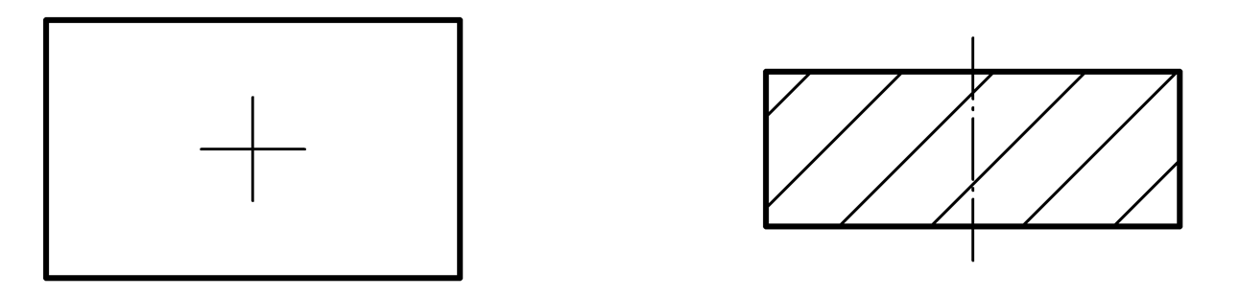
а) | б)
  - Условное изображение отверстий на чертеже, как правило, применяют:
- если размеры отверстия указывают упрощенно в соответствии с настоящим стандартом, а полное изображение отверстия не несет дополнительной информации;
- для второго и последующих отверстий из группы одинаковых отверстий, связанных размерами, если одно из отверстий группы изображено полностью;
- для всех отверстий группы одинаковых отверстий, если их размеры указаны упрощенно в соответствии с настоящим стандартом для одного из отверстий группы;
- в других установленных в стандартах Единой системы конструкторской документации случаях.
  - В электронных моделях деталей и сборочных единиц отверстия моделируют полностью. В специализированных электронных геометрических моделях допускается не воспроизводить геометрию отверстия и показывать отверстия условно с использованием вспомогательной геометрии модели по ГОСТ Р 2.052, если это соответствует назначению модели и не препятствует решению установленных для нее задач.
Примечание – В электронных геометрических моделях отверстия условно, как правило, показывают в виде точки центра и оси отверстия.
  - Допускается в одном конструкторском документе совмещать полное и условное изображение отверстий.
- Упрощенное указание размеров отверстия
  - Размеры отверстия допускается указывать упрощенно в соответствии с разделом 6, если такая запись сокращает объем графических обозначений, обеспечивает более удобное чтение чертежа и одновременно соблюдены следующие условия:
- все размеры и другие параметры, необходимые для однозначного определения отверстия и его элементов, могут быть приведены в структуре упрощенной записи;
- отверстие не относится к случаям, указанным в 5.2.

При несоблюдении этих условий размеры отверстия указывают полностью согласно ГОСТ Р 2.307.
  - Упрощенное указание размеров не допускается для отверстий:
- ось которых неперпендикулярна к поверхности или нескольким поверхностям, относительно которой (которых) задают размеры отверстия [рисунки 2 а) и 2 б)];
- размеры которых задаются относительно криволинейной поверхности или нескольких поверхностей [рисунки 2 в) и 2 г)];
- проходящих через несколько элементов изделия, разделенных промежутком между ними [рисунок 2 д)].
Упрощенное указание размеров также не допускается в иных случаях, когда оно может привести к неверной интерпретации требований документа.

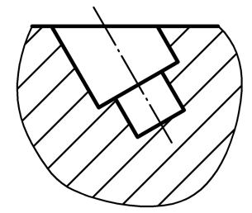 |  | 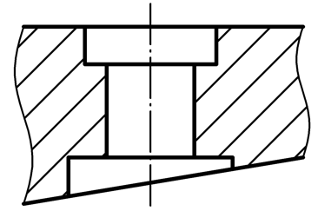
а) |  | б)
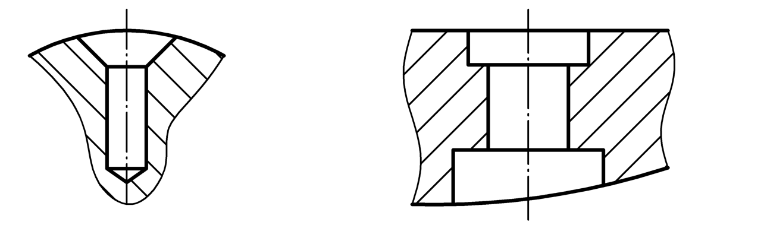 |  |  | 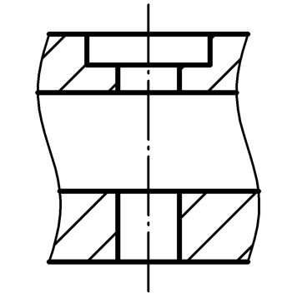
в) | г) |  | д)
  - Упрощенно размеры отверстия указывают в виде записи определенной структуры на полке линии-выноски, соответствующей требованиям ГОСТ Р 2.316, проведенной к полному или упрощенному изображению отверстия.
5.3.1 При полном изображении отверстия линию-выноску проводят:
- на изображении, плоскость проекций которого перпендикулярна оси отверстия — радиально к контуру основного элемента отверстия [рисунок 3 а)];
- на изображении, плоскость проекций которого параллельна оси отверстия — к контуру детали, обозначающему лицевую поверхность для данного отверстия, в точке пересечения с осевой линией отверстия [рисунок 3 б)].
Примечание — Под лицевой поверхностью отверстия следует понимать поверхность детали, на которую выходит глухое отверстие. Для сквозного отверстия в качестве лицевой допускается выбирать любую поверхность детали.
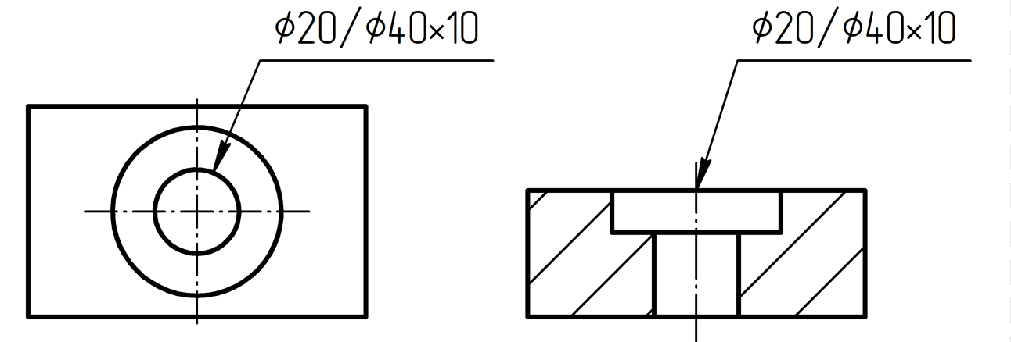
а) | б)
5.3.2 При условном изображении отверстия линию-выноску проводят:
- на изображении, плоскость проекций которого перпендикулярна оси отверстия — к центру условного изображения отверстия [рисунок 4 а)];
- на изображении, плоскость проекций которого параллельна оси отверстия — к контуру детали, обозначающему лицевую поверхность для данного отверстия, в точке пересечения с осевой линией отверстия [рисунок 4 б)].

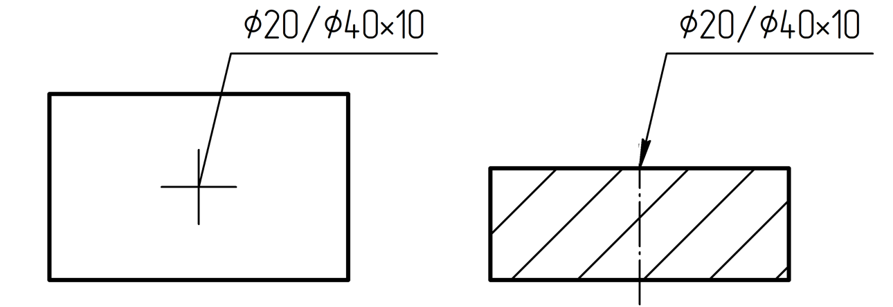
а) | б)
  - При упрощенном указании или отображении размеров отверстия в электронной геометрической модели должны соблюдаться требования настоящего стандарта в части, не противоречащей положениям ГОСТ Р 2.052.
  - Если шероховатость поверхности всех элементов отверстия, размеры которых заданы в упрощенной записи, одинакова, обозначение шероховатости допускается приводить на линии-выноске после упрощенной записи размеров, как показано на рисунке 5.

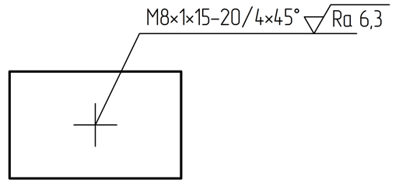
- Требования к записи размеров при их упрощенном указании
  - Структура записи при упрощенном указании размеров приведена на рисунке 6.
Каждый блок содержит упрощенную запись размеров элемента отверстия. Блоки отделяют друг от друга косой чертой без пробелов. Внутри блока не допускаются пробелы и иные разделители, не указанные в настоящем стандарте.
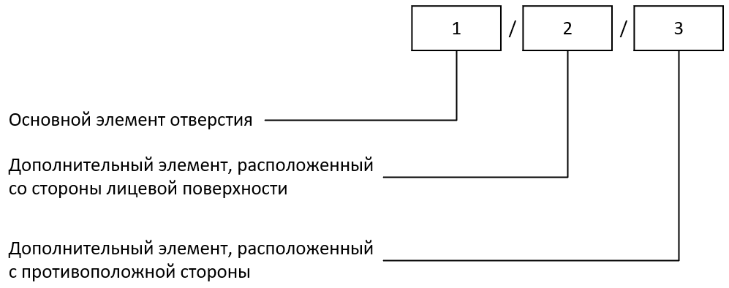
- — Структура записи при упрощенном указании размеров отверстия
  - Блок 1 является обязательным. В блоке 1 упрощенную запись размеров основного элемента отверстия выполняют по схеме:
- | Ød₁ | — | для гладкого сквозного отверстия;
- | Ød₁×l₁ | — | для гладкого глухого отверстия;
- | z | — | для резьбового сквозного отверстия;
- | z×l₅ | — | для резьбового глухого отверстия;
- | z×l₅-l₁ | — | для резьбового глухого отверстия с резьбой не на всю глубину.
  - Блоки 2 и 3 включают в запись при необходимости. Блок 3 применяют только при наличии в записи блока 2. В блоках 2 и 3 упрощенную запись размеров дополнительного элемента отверстия выполняют по схеме:
- | Ød₂×l₂ | — | для цековки;
- | Ød₃×φ | — | для зенковки;
- | Ød₃×l₃×φ | — | для зенковки с цилиндрическим участком, предшествующим конической поверхности зенковки;
- | l₄×α | — | для фаски.
Вместо буквенных обозначений указывают размеры и, при необходимости, предельные отклонения размеров в соответствии с ГОСТ Р 2.307.
  - Если дополнительный элемент отверстия, выполняемый относительно поверхности, противоположной лицевой, идентичен дополнительному элементу на лицевой поверхности, то вместо повторного указания размеров в блоке 3 записывают «×2».
  - В таблице 1 приведены примеры упрощенного указания размеров для отдельных типов отверстий. Для отверстий других типов следует руководствоваться
6.1 — 6.4.

Таблица 1 — Примеры упрощенного указания размеров для отдельных типов отверстий
Тип и изображение  отверстия |  |  | Структура упрощенной записи размеров | Примеры упрощенного указания размеров
1 |  | Гладкое сквозное отверстие  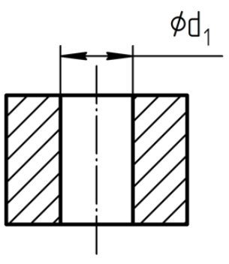 | Ød₁ | 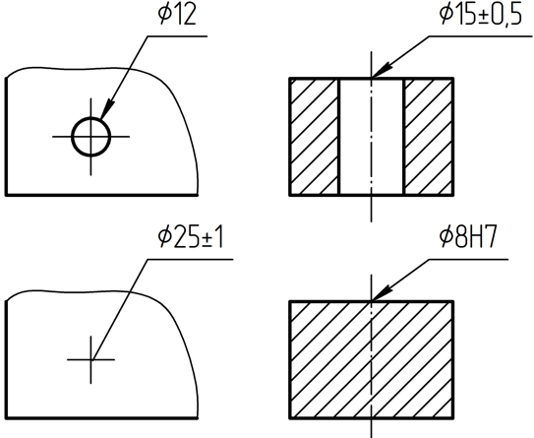
2 | Гладкое глухое отверстие  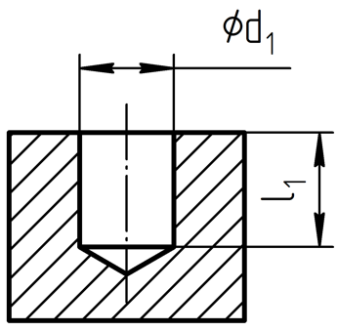 |  | Ød₁×l₁ | 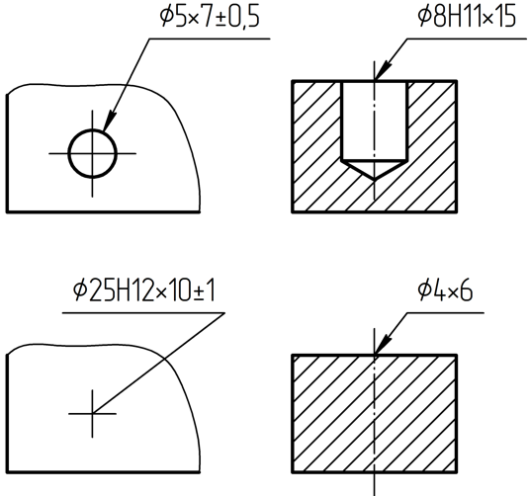
3 | Резьбовое сквозное отверстие  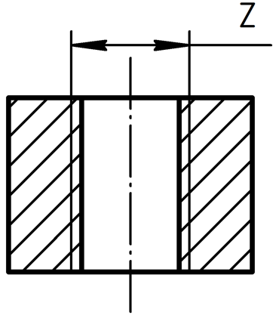 |  | z | 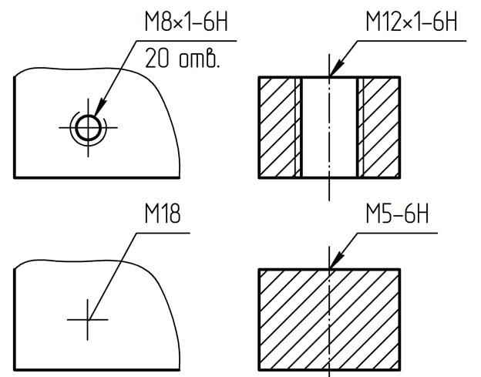
4 | Резьбовое глухое отверстие без фаски  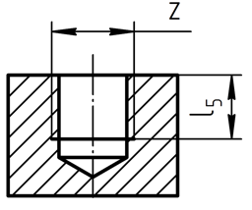 |  | z×l₅ | 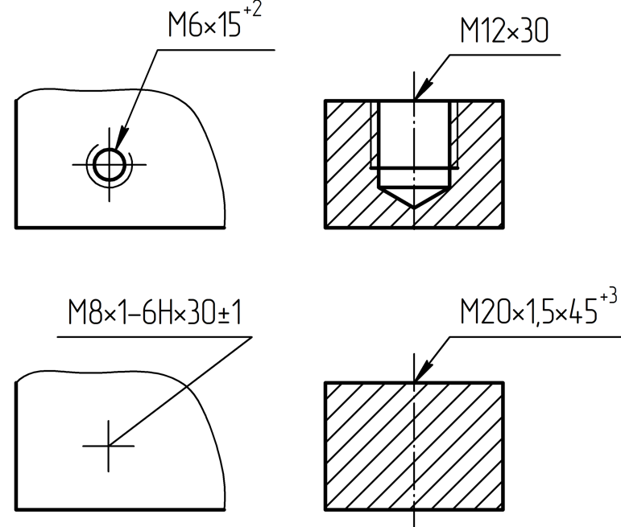

Продолжение таблицы 1
Тип и изображение  отверстия |  | Структура упрощенной записи размеров | Примеры упрощенного указания размеров
5 | Резьбовое глухое отверстие с резьбой не на всю глубину  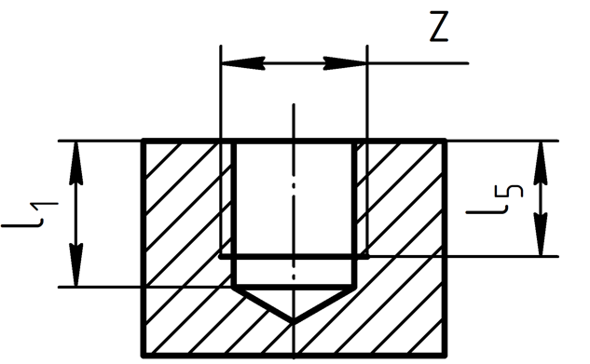 | z×l₅-l₁ | 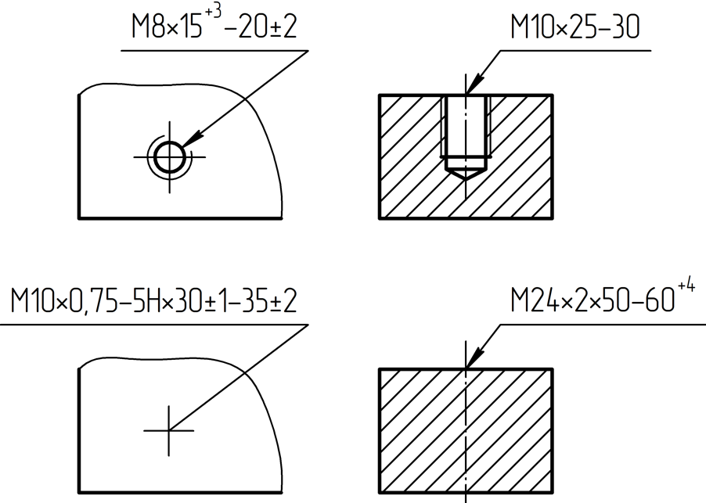
6 | Гладкое сквозное отверстие с цековкой  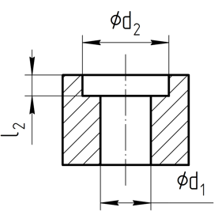 | Ød₁/Ød₂×l₂ | 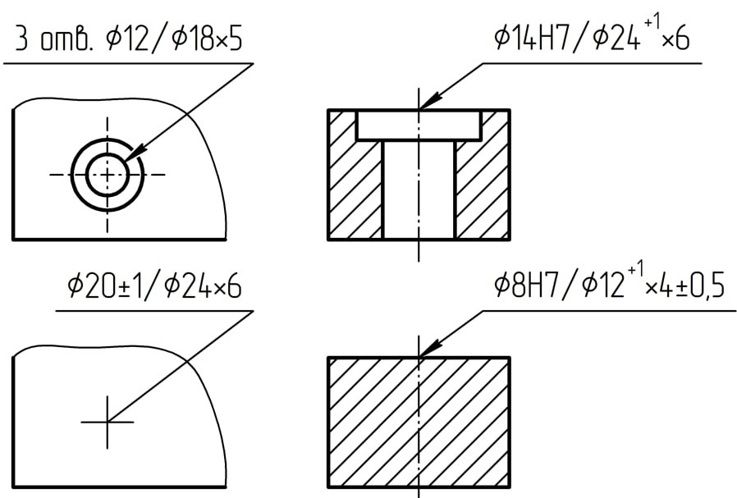
7 | Гладкое сквозное отверстие с зенковкой  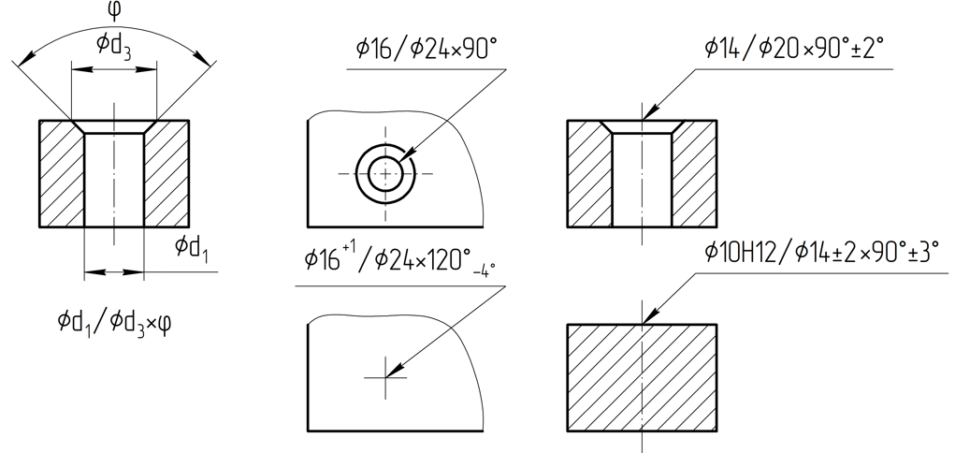 | Ød₁/Ød₃×φ | 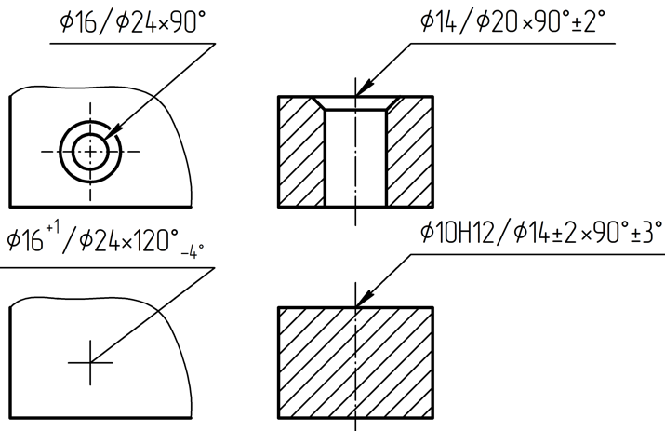
8 | Резьбовое сквозное отверстие с зенковкой  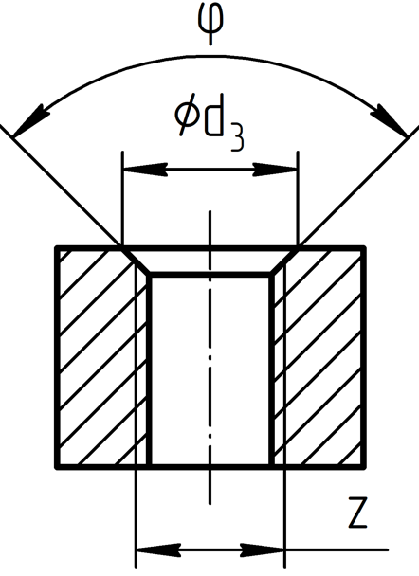 | z/Ød₃×φ | 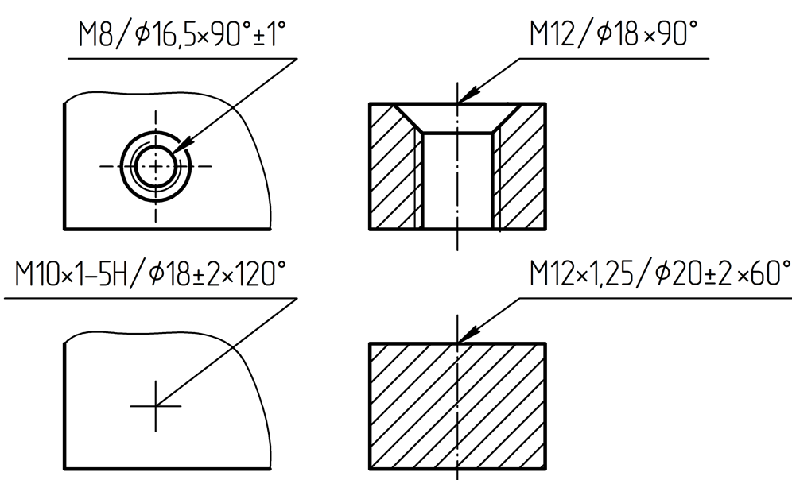

Продолжение таблицы 1
Тип и изображение отверстия |  | Структура упрощенной записи размеров |  | Примеры упрощенного указания размеров
9 | Гладкое сквозное отверстие с зенковкой  с цилиндрическим участком  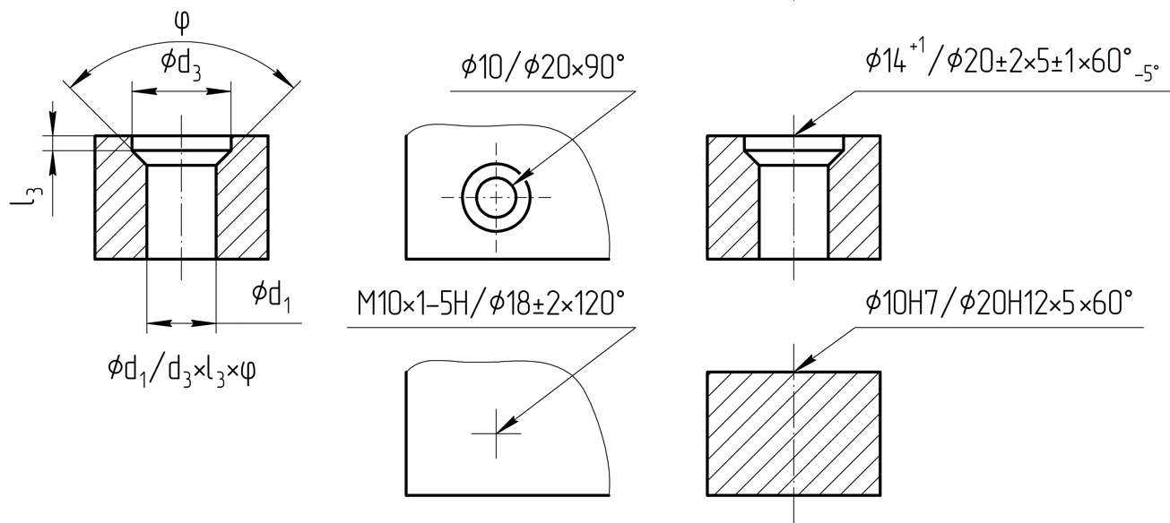 |  | Ød₁/Ød₃×l₃×φ | 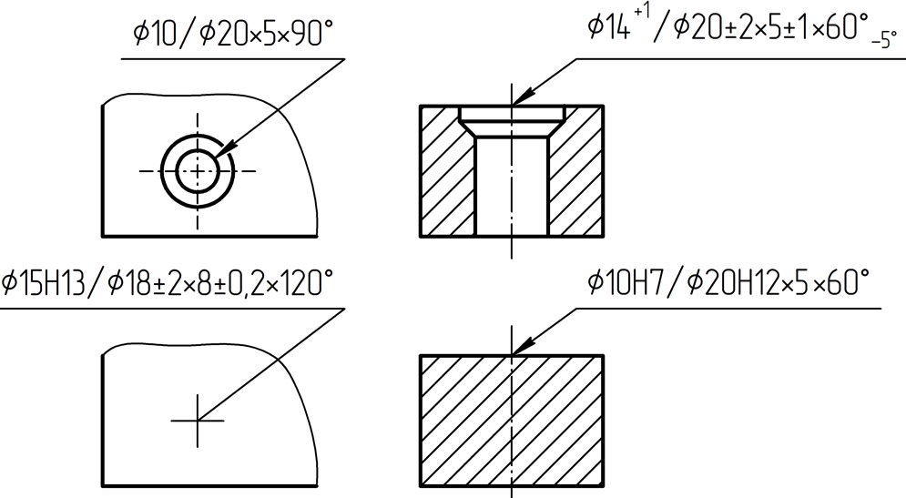
10 | Гладкое сквозное отверстие с фаской  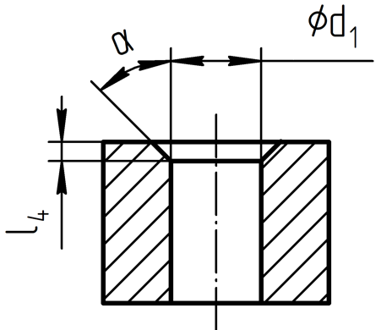 |  | Ød₁/l₄×α | 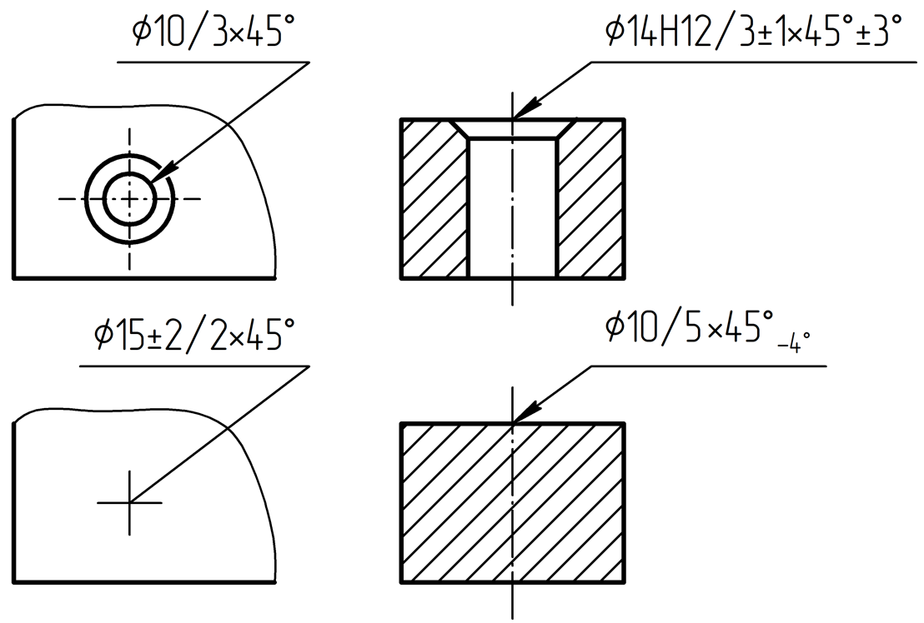
11 | Гладкое глухое отверстие с фаской  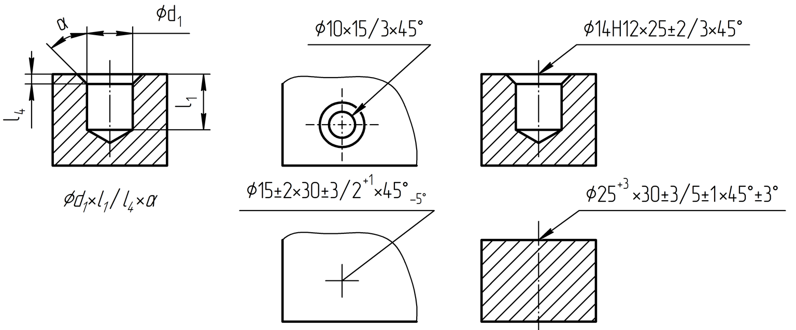 |  | Ød1×l₁/l₄×α
12 | Резьбовое глухое отверстие с резьбой не на всю глубину и с фаской  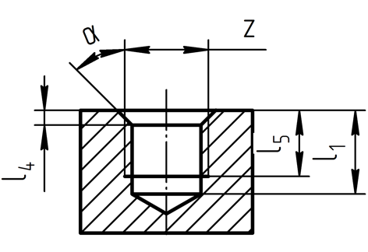 |  | z×l₅-l₁/l₄×α | 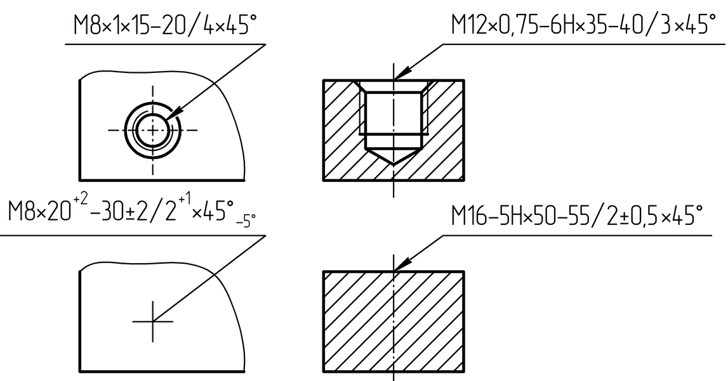

Окончание таблицы 1
Тип и изображение отверстия |  | Структура упрощенной записи размеров | Примеры упрощенного указания размеров
13 | Резьбовое глухое отверстие с резьбой не на всю глубину и цековкой  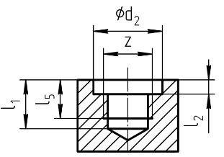 | z×l₅-l₁/Ød₂×l₂ | 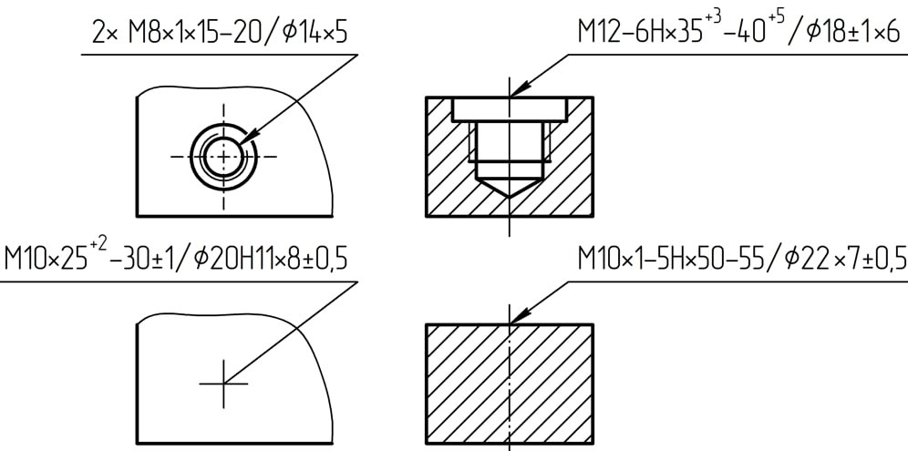
14 | Гладкое сквозное отверстие с зенковкой с лицевой стороны и фаской — с обратной  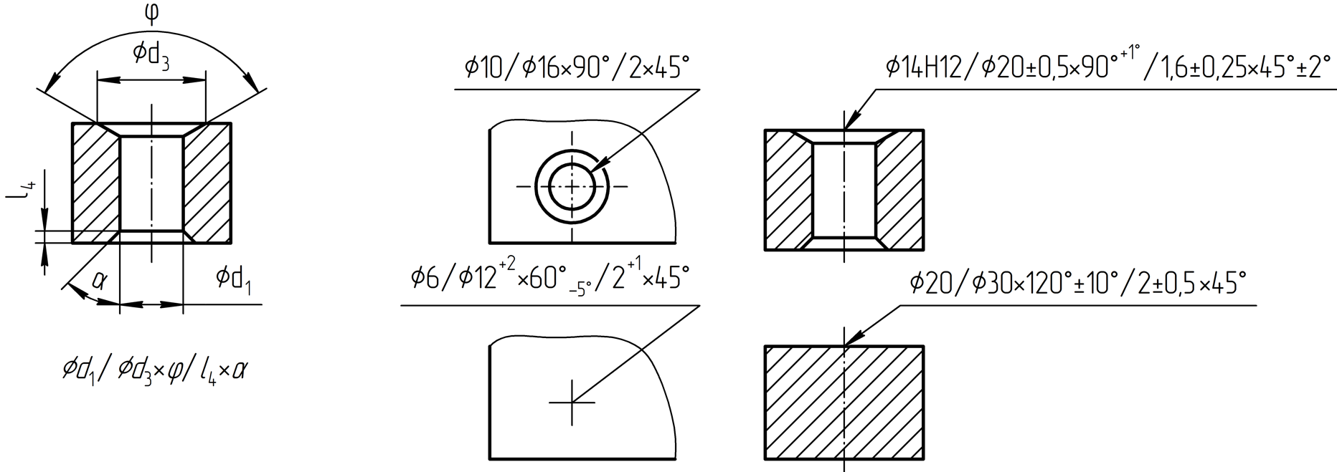 | Ød₁/Ød₃×φ/ l₄×α
15 | Резьбовое сквозное отверстие с одинаковыми цековками с обеих сторон  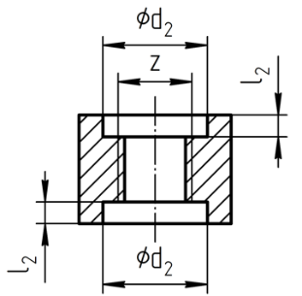 | z/ Ød₂×l₂/×2 | 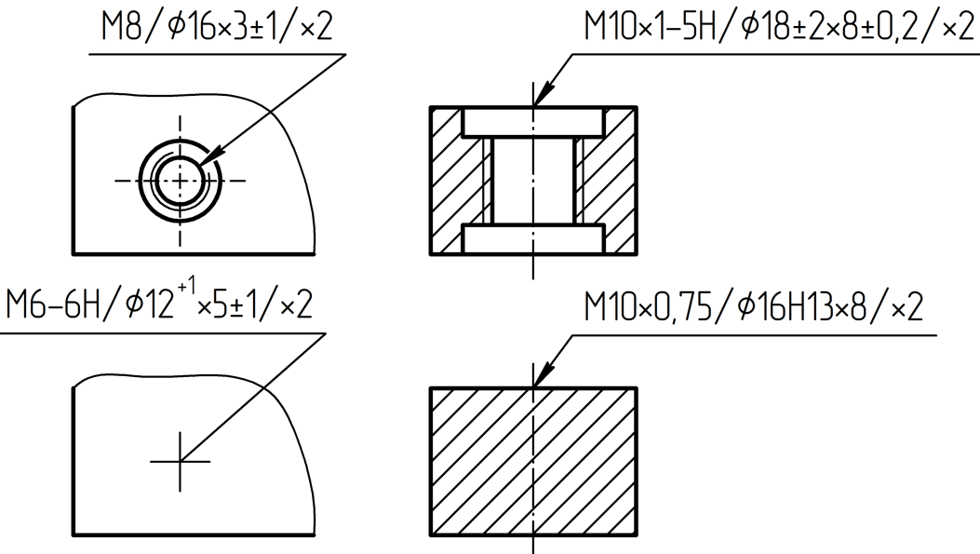

УДК 62(084.11):006.354 ОКС 01.110
Ключевые слова: чертеж, отверстие, условное изображение, упрощенное указание размеров, цековка, зенковка, фаска

Руководитель организации-разработчика  АО НИЦ «Прикладная Логистика»,  Генеральный директор |  | И. Ю. Галин
Руководитель разработки,  руководитель отдела НО |  | Е. В. Селезнёва
Исполнитель,  специалист отдела НО |  | П. А. Перминов

